2024年卫生资格(中初级)-心电学技术(主管技师)历年考题高频考点荟萃带答案

（图片大小可自由调整）

第1卷

一.参考题库(共25题)
1.心室率较快，RR间距不齐，QRS波群宽窄不等提示为（）。
A、室性期前收缩
B、室内差异性传导
C、预激综合征合并心房颤动
D、室性心动过速
E、预激综合征

2.心房颤动时在一次长RR间距后出现宽QRS波群，在V1导联呈rsR′型，提示该QRS波群为（）。
A、室性期前收缩
B、室内差异性传导
C、预激综合征合并心房颤动
D、室性心动过速
E、预激综合征

3.VVI起搏器表示（）。
A、心房起搏、心房感知，感知后的反应方式是抑制
B、心室起搏、心室感知，感知后的反应方式是抑制
C、心房起搏、心房感知，感知后的反应方式是触发
D、心室起搏、心室感知，感知后的反应方式是触发
E、以上都不是

4.患者女性，31岁，心慌待查。心电图如图3-7-1所示，应诊断为（）。
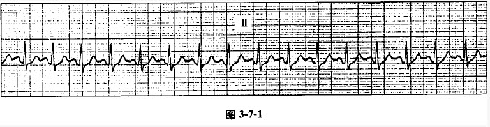
A、心房颤动
B、窦性心动过速
C、窦性心律不齐
D、窦房结内游走心律
E、阵发性室上性心动过速

5.分隔心脏左心房、左心室的解剖结构是（）。
A、房间隔
B、膈肌
C、三尖瓣环
D、二尖瓣环
E、室间隔

6.使用Ⅰa类抗心律失常药物后心电图可表现为（）。
A、PR间期延长，QT间期不变
B、PR间期不变，QT间期延长
C、PR间期延长，QT间期延长
D、PR间期不变，QT间期不变
E、PR间期缩短，QT间期缩短

7.患者男性，67岁，平素有胸闷、头晕、乏力、黑矇症状，体表心电图示窦性心动过缓，行食管电生理检查测定窦房结功能。心电图如图4-7-2所示，S1S1定时刺激终止后出现长间距称为（）。 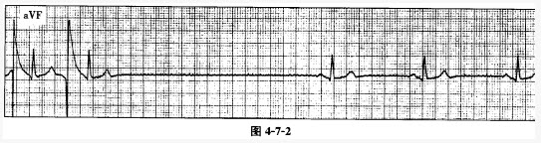
A、窦房结恢复时间延长
B、继发性停搏
C、固有心率降低
D、窦房传导时间延长
E、窦房传导时间缩短

8.洋地黄效应可表现为（）。
A、TU间期延长
B、PR间期缩短
C、QT-U间期延长
D、QT间期缩短
E、QT间期无改变

9.患者女性，60岁，高血压病史15年。近来稍活动就发作胸痛。心电图如图3-2-5所示。
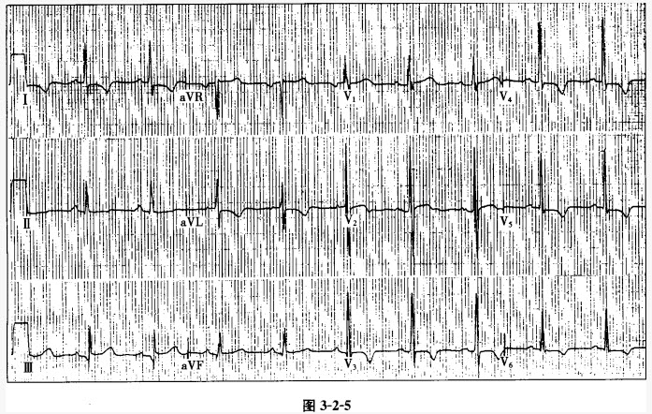
结合病史，该患者的心电图改变提示（）。
A、心包炎
B、变异型心绞痛
C、心肌缺血
D、急性心肌梗死
E、急性肺动脉栓塞

10.关于肥厚型心肌病的超声心动图征象的描述，不正确的是（）。
A、室间隔厚度>13mm，室间隔厚度与左心室厚度之比>1.3
B、合并梗阻时有二尖瓣前叶收缩期前向运动（SAM）现象
C、左心室流出道血流速度可高达4m／s以上
D、左心室室腔扩大，左心室射血分数减低
E、左心室顺应性减低，左心房增大

11.高钾血症可表现为（）。
A、TU间期延长
B、PR间期缩短
C、QT-U间期延长
D、QT间期缩短
E、QT间期无改变

12.二尖瓣重度反流是指反流束面积与左心房面积的比值为（）。
A、40%
C、25%～46%
D、47%～64%
E、>65%

13.AAI起搏器患者，有心悸症状，心电图如图4-8-11所示，正确的诊断为（）。 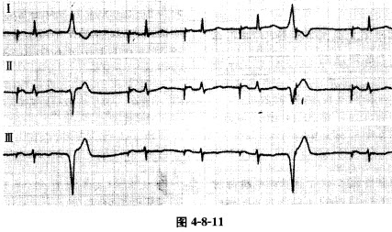
A、感知不良
B、感知过度
C、起搏功能异常
D、起搏器工作正常
E、起搏器电池耗竭

14.患者男性，40岁，活动时心慌、气短伴胸痛、晕厥2次。听诊在其胸骨左缘3～4肋间闻及较粗糙的喷射性收缩期杂音。超声心动图上显示：左心房稍大，室间隔厚度为28.8mm，凸向左心室流出道，二尖瓣前叶在收缩期有前向移动（SAM征），左心室流出道狭窄。二尖瓣轻度反流。其超声心动图的诊断应为（）。
A、冠心病，乳头肌断裂
B、风湿性心脏病
C、肥厚型心肌病（梗阻性）
D、肥厚型心肌病（非梗阻性）
E、主动脉瓣狭窄

15.关于冠状动脉痉挛的描述，错误的是（）。
A、冠状动脉痉挛引起的心绞痛又称Prinz-metal心绞痛
B、冠状动脉痉挛可发生在正常的冠状动脉节段上
C、冠状动脉痉挛可发生在有冠状动脉病变的基础上
D、导管操作一般不容易引起冠状动脉痉挛
E、麦角新碱激发试验可帮助诊断

16.患者男性，63岁，因病态窦房结综合征而植入DDD起搏器，为了解起搏器功能而行24小时动态心电图检查。当自身心房率低于起搏器下限频率，而自身的PR间期短于起搏器的AV间期时，心电图表现为（）。
A、DDD模式
B、AAI模式
C、VVI模式
D、VAT模式
E、自身心律

17.患者男性，70岁，心电图显示1个心动周期内有2个钉样起搏信号，分别起搏心房和心室，起搏模式为（）。
A、VAT
B、VVI
C、AAI
D、DDD
E、VVT

18.屏气时窦性心律不齐并不消失，多见于老年人，应诊断为（）。
A、呼吸性窦性心律不齐
B、非呼吸性窦性心律不齐
C、室性时相性窦性心律不齐
D、窦房结内游走性心律
E、窦房结一心房游走性心律

19.患者男性，50岁，乏力，活动后有胸痛症状，硝酸甘油治疗无效。在胸骨左缘可闻及收缩中、晚期粗糙的吹风样杂音。X线示心影左缘明显突出，超声心动图提示室间隔明显增厚，回声增强，室间隔厚度与左心室后壁厚度之比（IVS／LVPW）〉1.3，超声心动图诊断为肥厚型心肌病。肥厚型心肌病最常见的心肌肥厚部位是（）。
A、左心室前壁
B、左心室侧壁
C、心尖部
D、室间隔上中部
E、室间隔下部

20.下列对"临终关怀的伦理意义"描述，错误的是（）。
A、临终关怀是医学人道主义的重要发展
B、体现了生命神圣论、生命质量论和生命价值论的统一
C、临终关怀已经和安乐死一样成为人类控制死.亡过程的重要手段
D、是对医学中无伤原则和有利原则的尊重和实践

21.
患者女性，58岁，反复发作胸痛1周，与劳累无关，每次胸痛持续数分钟自行缓解。患者胸痛时的心电图见图3-2-2，应考虑为（）。 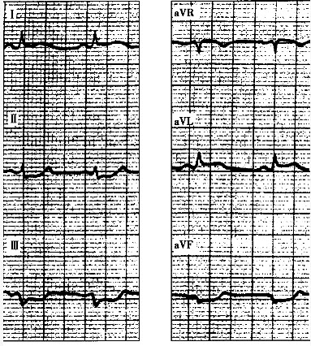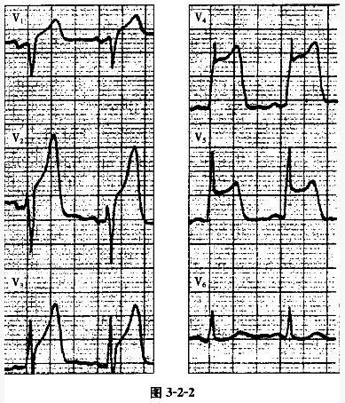
A、急性前壁心肌梗死
B、急性心包炎
C、急性心肌缺血
D、早期复极综合征
E、急性下壁心肌梗死

22.患者男性，47岁，风湿性心脏病，二尖瓣狭窄。心电图如图3-1-3所示，应诊断为（）。 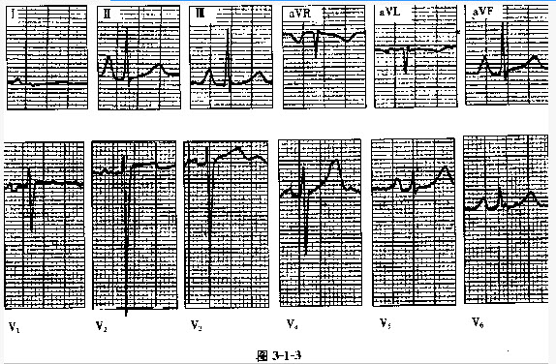
A、右心室肥大
B、左心室肥大
C、右心房肥大
D、左心房肥大
E、双侧心房肥大

23.关于右心房增大的X线征象的描述，不正确的是（）。
A、右心缘向右扩展，圆隆，最凸点位置高
B、左前斜位心前缘右心房段膨凸，延长
C、心脏横径增大
D、上腔静脉影增宽
E、右前斜位心后缘向后下膨凸，压迫食管

24.关于心影呈"主动脉型"的描述，不正确的是（）。
A、主要表现为肺动脉段凹陷及心尖左下移
B、严重者可呈靴形心
C、常见于房间隔缺损
D、通常反映左心负荷增加
E、可见于心肌病

25.V5～V6导联ST段抬高0.05mV提示（）。
A、高侧壁心肌缺血
B、下壁心肌缺血
C、前侧壁心肌缺血
D、ST段正常
以上内容仅为本文档的试下载部分，为可阅读页数的一半内容。如要下载或阅读全文，请访问：https://d.book118.com/128123116072006030

